Poniedziałek – 01.06.2020r.
DZIEŃ DZIECKA
wych. fizyczne | Cel zajęć: Ćwiczymy kozłowanie, prowadzenie piłki ręką, nogą.
e. polonistyczna | Cel zajęć: Ćwiczymy pisanie opowiadania na podstawie historyjki obrazkowej.  - Zapisz temat w zeszycie.  - Otwórz podręcznik na str. 43, przeczytaj opowiadanie „Zeszyt z wydatkami”.  - Odpowiedz ustnie na pytania:  - Co rodzice notowali w specjalnym zeszycie?  - Dlaczego tak robili?  - Co chciał kupić każdy z członków rodziny?  - Jaką decyzję o zakupie podjęła rodzina Janka i dlaczego?  - Następnie w podręczniku na str. 46 przyjrzyj się ilustracją i opowiedz o przygodzie Marylki. Przeczytaj opowiadanie ze strony 47, uzupełniając je podanym w ramce słownictwem.  - Na podstawie tego opowiadania wykonaj zadanie 2, ćwiczenie str. 59.
e. matematyczna | Cel zajęć: Powtórzenie i utrwalenie umiejętności rachunkowych i praktycznych – obliczenia zegarowe, pieniężne.  - Zapisz temat w zeszycie.  - Otwórz ćwiczenie na str. 66-67, wykonaj zad. od 1do 9.  W zadaniu 7 nie wykonujemy kropki.  Proszę o pracę samodzielną. Zadania przesyłamy nauczycielowi , nie są na ocenę. Sprawdzamy swoje umiejętności.
e. społeczna | Cel zajęć: Świętujemy Dzień Dziecka - poznajemy sposoby obchodzenia Dnia Dziecka w różnych państwach.  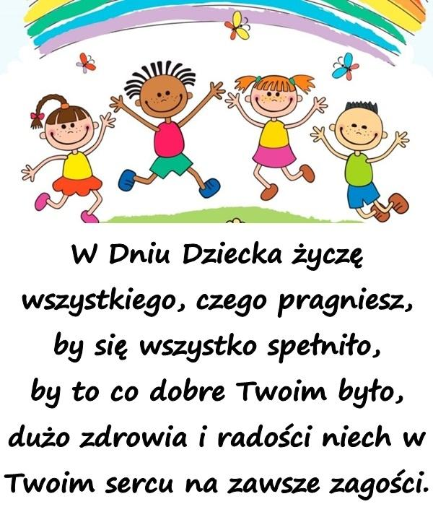  Życzy wychowawczyni klasy II Elżbieta Brożyna
religia | Temat: Burza na jeziorze – powtarzamy wiadomości.  Niech będzie pochwalony Jezus Chrystus!  Kochani, przypomnijcie sobie opowieść o tym, jak to Pana Jezusa i Jego uczniów złapała burza, gdy łodzią wypłynęli na Jezioro Galilejskie. Mam nadzieję, że będziecie mieli przy tym również trochę zabawy:  https://view.genial.ly/5eca7eef7607860d83c52b2d/presentation-burza-na-morzu  Jak klikniecie na łapkę w prawym górnym rogu na każdym obrazku, ukażą wam się miejsca, w które należy kliknąć. Czytajcie uważnie, bo są tam zagadki po każdym tekście. Powodzenia :)
POWODZENIA!
W razie trudności, pytań jestem do Państwa dyspozycji – proszę dzwonić.
POZDRAWIAM!

Wtorek – 02.06.2020r.
e. matematyczna | Cel zajęć: Uczymy się liczyć pełnymi setkami w zakresie 1000.  - Zapisz temat w zeszycie.  - Następnie otwórz podręcznik na str. 58, przeczytaj uważnie zadanie 1. Proszę zwróć uwagę na zapis słowny liczb. Przepisz do zeszytu.  100 - sto  200 - dwieście  300- trzysta  400 - czterysta  500 - pięćset  600 - sześćset  700 -siedemset  800 - osiemset  900 -dziewięćset  1000 - tysiąc  - Teraz spróbuj policzyć setkami do 1000 i od 1000 do 0.  - Wykonaj zadanie 3 z podręcznika str. 58.  - Otwórz ćwiczenie na str. 68, wykonaj zad. 2,4,5.  Zadanie 1 i 3 jest dla chętnych.
e. polonistyczna | Cel zajęć: Ćwiczymy przekształcanie zdań oznajmujących w zdania pytające i rozkazujące.  - Zapisz temat w zeszycie.  - Przeczytaj opowiadanie „Fileciki do kontroli!”.  - Odpowiedz ustnie na pytania:  - Co dzieci miały zabrać ze sobą na wycieczkę?  - Co się wydarzyło Bartkowi?  - Na czym polegało nieporozumienie?  - Na podstawie opowiadana wykonaj zad. 1, ćwiczenie str. 60.  - Teraz przypomnij sobie rodzaje zdań.  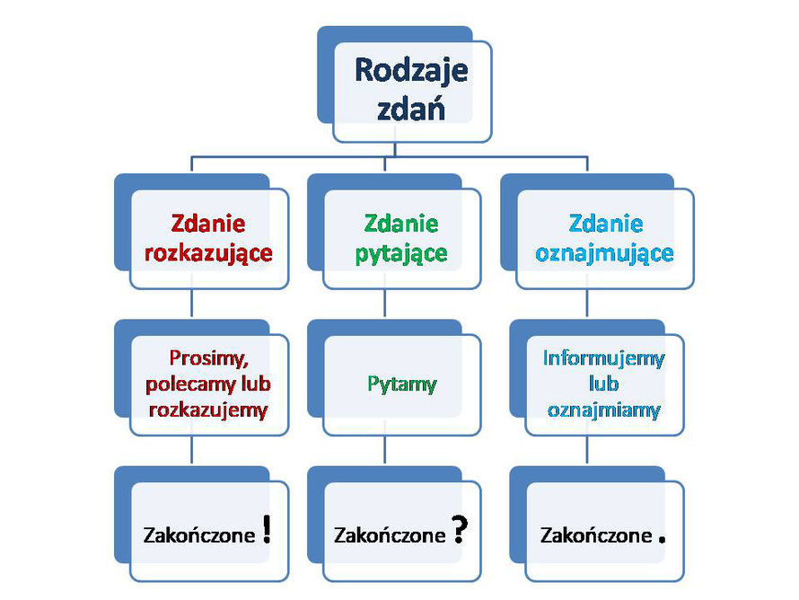  - Otwórz ćwiczenie na str. 61, przeczytaj uważnie zdania znajdujące się na żółtym polu. Postaraj się przekształcić poniższe zdania oznajmujące w pytające i rozkazujące.  - Zadanie domowe – naucz się pięknie czytać opowiadanie „Fileciki do kontroli!”.  - Zadanie 4 i 5 jest dla chętnych. Dzieci, które wykonają te zadania otrzymają 6.
e. muzyczna | Cel zajęć: Uczymy się śpiewać piosenkę pt. „Wakacje”  - Przeczytaj uważnie słowa piosenki. Posłuchaj piosenki , spróbuj zaśpiewać .  Link do piosenki https://youtu.be/YiAqFamPMqs  „WAKACJE”  W marzeniach mych wakacje  już wyspę widzę stąd  tam palm jest osiemdziesiąt  a panie tańczą z hula hop  Muszelek tam jest tysiąc  nazbieram cały stos  A potem będę pływać. OO  Ref. Wakacje oooooo  Wakacje aaaaaa  Wakacje iiii  Już wiem co zrobię dziś.
POWODZENIA!
W razie trudności, pytań jestem do Państwa dyspozycji – proszę dzwonić. POZDRAWIAM!

Środa – 03.06.2020r.
e. matematyczna | Cel zajęć: Ćwiczymy dodawanie i odejmowanie pełnych setek- obliczenia w zakresie 1000.  - Zapisz temat w zeszycie.  - Następnie otwórz podręcznik na str. 59, wykonaj zad. 4,5.  - Przypomnij sobie znaki rzymskie i miesiące.  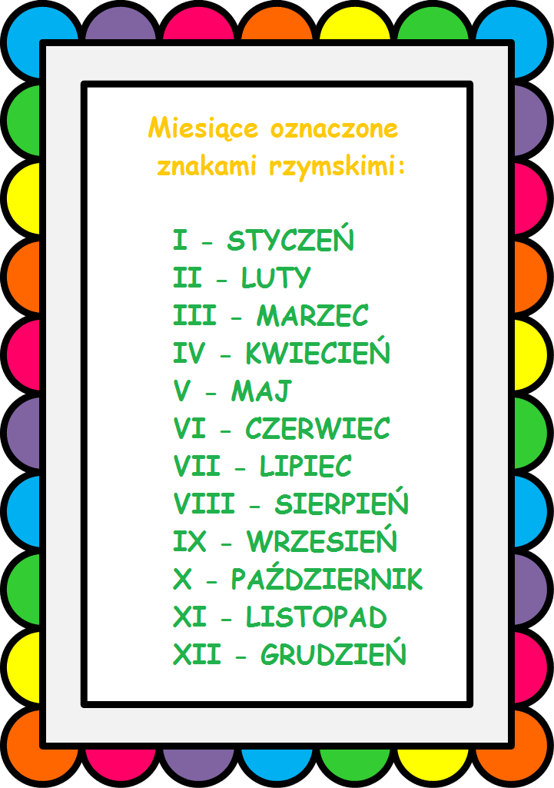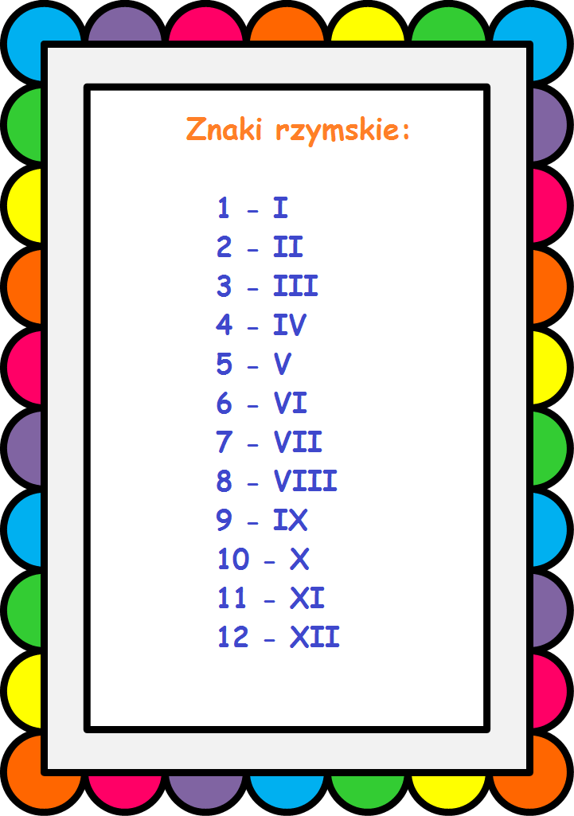  Zadanie domowe – wykonaj zad. 6, podręcznik str. 59.  Naucz się znaków rzymskich, nazwy miesięcy.  Zadanie przesyłamy do sprawdzenia.
e. polonistyczna | Cel zajęć: Utrwalamy pisownię wyrazów z ó niewymiennym.  - Przepisz temat do zeszytu.  - Przeczytaj uważnie wiersz „Ruszam mózgiem nie na próżno!”, podręcznik str. 49.  - Wyszukaj w wierszu pary rymujących się wyrazów. Zapisz je w zeszycie.  - Zwróć uwagę na wyróżnione wyrazy w wierszu, przeczytaj je kilka razy. Zapisz je z pamięci w zeszycie.  - Wybierz z każdej zwrotki po jednym wyrazie z ó i ułóż z nim zadanie.  - Otwórz ćwiczenie na str. 63, wykonaj zad. 2,3.
e. plastyczna | Cel zajęć: Wykonujemy ortograficzny rysunek.  - Narysuj historyjkę obrazkową w zeszycie do polskiego. Umieść w niej jak najwięcej elementów, w których nazwach występuje litera ó.  Podczas pracy korzystaj ze słowniczka ortograficznego.
język niemiecki | Temat: Odgrywamy role.  1. Zapoznanie z dialogami w podręczniku na stronie numer 42:  Tłumaczenie rozmów dzieci:  B1  -Zgadnij, jaka jest zebra?  -Zebra jest czarno-biała.  -A jaka jest małpa?  -Małpa jest brązowa i śmieszna.  B2  -Co potrafi papuga?  -Papuga potrafi mówić.  -Naturalnie.  2. Słuchanie dialogów z płyty CD, powtarzanie zdań-ćwiczenia wymowy.  3. Wykonanie zadania w zeszycie ćwiczeń: nr 6 na stronie 59 -komiks.  Wykonanie zadania nr 5 na stronie nr 58.
POWODZENIA!
W razie trudności, pytań jestem do Państwa dyspozycji – proszę dzwonić. POZDRAWIAM!

Czwartek 04.06.2020r.
e. matematyczna | Cel zajęć: Ćwiczymy dodawanie i odejmowanie pełnych setek.  - Zapisz temat w zeszycie.  - Na początku zajęć poćwiczymy rachunek pamięciowy.  Proszę rozwiąż przykłady w pamięci – na pewno sobie poradzisz.  300+300= 300+200= 100+200= 600+100= 800+100=  400+ 200= 700+200= 500+100= 400+200= 800+200=  - Otwórz podręcznik na str. 60, wykonaj ustnie zad. 2,3.  - Zadanie 4,5 z podręcznika wykonaj w zeszycie.  Zadanie domowe- wykonaj zad. 2i 3, ćwiczenie str. 69.  Zadanie 1 i 4 jest dla chętnych. Zadania przesyłamy do sprawdzenia.
e. polonistyczna | Cel zajęć: Utrwalamy zasadę pisowni nazw geograficznych wielką literą.  - Zapisz temat w zeszycie.  - Otwórz podręcznika na str. 50-51, przeczytaj uważnie legendę „O Wiśle”.  - Po przeczytaniu postaraj się wskazać elementy realistyczne i baśniowe ( nierealistyczne, fantastyczne).  Przypomnij sobie, co to jest legenda.  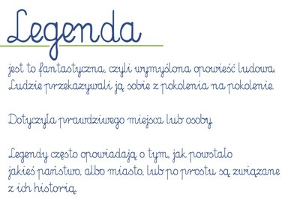  - Na podstawie przeczytanego tekstu odpowiedz ustnie na pytania:  - Jak powstają rzeki?  - Co dzieje się z małymi strumykami, zanim dotrą do morza?  - Gdzie zaczyna swój bieg królowa polskich rzek – Wisła?  - Do jakiego morza płynie nasza Wisła?  - Następnie otwórz podręcznik na str. 52, przeczytaj informację z ramki. Przepisz do zeszytu.  - Wykonaj zad. 1,3 z podręcznika, str. 52.  Zadanie domowe- zad.1 , ćwiczenie str. 64. Zadanie przesyłamy do sprawdzenia.
e. przyrodnicza | Cel zajęć: Rozmawiamy o znaczeniu wody w życiu człowieka i przyrodzie.  - Na początku postaraj się odpowiedzieć ustnie na pytanie;  - Dlaczego ludzie najchętniej osiedlali się w pobliżu rzek?  Woda jest niezbędna w życiu biologicznym i gospodarczym człowieka (dostęp do wody pitnej; woda na potrzeby komunalne, na potrzeby przemysłu i rolnictwa; rzeka jako źródło energii – młyny, jako źródło pożywienia – ryby, jako droga transportu).  - Otwórz podręcznik na str. 53, przeczytaj i przepisz do zeszytu, co to jest źródło i ujście. Zapamiętaj te informacje.  - Wykonaj ustnie zadanie 1, podręcznik str. 53.
wych.fizyczne | Cel zajęć: Ćwiczenia i zabawy w terenie.
religia | Temat: Uczę się modlić.  Niech będzie pochwalony Jezus Chrystus!  Kochani, wśród wielu ludzi, jacy przychodzą do Chrystusa, dzieci zajmują miejsce szczególne. Dlaczego? Posłuchajcie:  Pewnego dnia uczniowe Jezusa pokłócili się między sobą o to, kto z nich jest najważniejszy. Pan Jezus zawołał małego chłopca, postawił go przed nimi i powiedział: „Mówię wam, że jeśli się nie zmienicie i nie staniecie się jak małe dzieci, nigdy nie wejdziecie do Królestwa Bożego. Najważniejszy w Królestwie będzie ten, kto stanie się podobny do tego dziecka”.  Co tak zachwyca Zbawiciela w postawie dziecka?  Dziecko jest pokorne. Niezepsute przez niewłaściwe wychowanie zachwyca swoją niewinnością. Nie domaga się przywilejów za wszelką cenę, to znaczy, że nie szuka korzyści, ale jest szczere. Wie, że we wszystkim jest zależne od dorosłych, dlatego z całym zaufaniem oddaje się ich kierownictwu. Ufność dziecka to skarb. Dlatego też modlitwa dziecka ma ogromną siłę. Jak ono jest prosta, szczera i pełna ufności. Dlatego na dziś przygotowałam intencje do krótkiej modlitwy. To jest zadanie dla was na dziś:  1. Wylosuj intencje: https://wordwall.net/pl/resource/2566233  2. Wylosuj modlitwę na dziś: https://wordwall.net/pl/resource/2566361  Pamiętajcie o znaku krzyża :).
język niemiecki | Temat: Śpiewamy piosenkę pt. " Krokodyl".  1. Zapoznanie z tekstem piosenki "Das Krokodil" w podręczniku-punkt C na stronie 43;  Tłumaczenie krótkiej piosenki:  Krokodyl pływa w Nilu, otwiera paszczę, ponieważ jest leniwy.  Krokodyl pływa w Nilu.  Ja mówię ci - zostań lepiej tutaj!  ( W treści jest mowa o tym, że krokodyl z otwartą paszczą czeka na zdobycz, nie poluje, bo jest leniwy, a zarazem groźny.)  2. Słuchanie z płyty CD, powtarzanie linijek piosenki, zaśpiewanie.  3. Wykonanie w zeszycie ćwiczeń zadan do piosenki: nr 7, 8, 9 na stronie 60.

POWODZENIA!
W razie trudności, pytań jestem do Państwa dyspozycji – proszę dzwonić. POZDRAWIAM!
Piątek 05.06.2020r.
e. polonistyczna | Cel zajęć: Poznajemy ważne miejsca w Krakowie na podstawie wiersza Jerzego Kiersta „Czy to Kraków?”.  - Zapisz temat w zeszycie.  - Otwórz podręcznik na str. 54, przeczytaj wiersz „ Czy to Kraków?”.  - Zwróć uwagę, że każda zwrotka tego wiersza jest zagadką. Postaraj się, rozwiązać te zagadki.  Zwrotka 1- HEJNAŁ MARIACKI;  Zwrotka 2- SMOK WAWELSKI;  Zwrotka 3- KRAKOWIAK;  Zwrotka 4 – KRAKOW;  - Następnie przeczytaj samodzielnie lub poproś rodziców o przeczytanie tekstu informacyjnego o Krakowie – podręcznik str. 55. Zwróć uwagę na ilustrację i postaraj się zapamiętać jak najwięcej informacji o Krakowie.  - Teraz rozwiąż samodzielnie zagadki dotyczące zabytków Krakowa ( jeżeli masz trudności pracuj z podręcznikiem). Zagadki są w ćwiczeniu na str. 65, zad. 1.  - Przeczytaj informację z ramki i zapisz ją w zeszycie – ćw. str. 66.  Zadanie domowe – zad. 3, ćwiczenie str. 66.  Zaproś koleżankę z Krakowa na swoje urodziny. Napisz zaproszenie w zeszycie. Zadanie przesyłamy do sprawdzenia.  Naucz się o najważniejszych zabytkach Krakowa.
e. matematyczna | Cel zajęć: Wprowadzamy pojęcie kilometr.  - Zapisz temat w zeszycie.  - Otwórz podręcznik na str. 61, zwróć uwagę na zad. 1.  Przeczytaj uważnie informację w ramce, zapamiętaj i przepisz do zeszytu.  - Przyjrzyj się zad. 2, postaraj się ustnie odpowiedzieć na pytania.  - Rozwiąż zadanie 3 z podręcznika, str. 61.  - Otwórz ćwiczenie na str. 70, wykonaj zda. 1, 2.
e. techniczna | Cel zajęć: Wykonujemy herb Krakowa.  - Otwórz ćwiczenie do edukacji polonistycznej na str. 66 i wykonaj zad. 2.
POWODZENIA!
W razie trudności, pytań jestem do Państwa dyspozycji – proszę dzwonić. POZDRAWIAM!
Poniedziałek –08.06.2020r.
wych. fizyczne | Cel zajęć: Zabawy i ćwiczenia z piłką – odbijanie piłki o ścianę i chwytanie, kozłowanie.
e. polonistyczna | Cel zajęć: Poznajemy historię powstania Warszawy na podstawie legendy Wandy Chotomskiej „Wars i Sawa”.  - Zapisz temat w zeszycie.  - Na pewno pamiętasz, że Warszawa jest stolicą Polski.  Co w takim razie oznacza słowo : stolica.  Stolica to miasto, które jest siedzibą centralnych organów państwa ( władz państwowych).  Pamiętasz z poprzednich zajęć, że Kraków był stolicą Polski , zanim została nią Warszawa.  Stolica Polski została przeniesiona z Krakowa do Warszawy w 1596 r. przez króla Zygmunta III Wazę, którego kolumna stoi na placu Zamkowym .  - Otwórz podręcznik na str. 56-57, przeczytaj legendę „ Wars i Sawa”.  - Na podstawie legendy opowiedz swoimi słowami, jak powstała Warszawa. Skąd się wzięła jej nazwa?  - Następnie otwórz ćwiczenie na str. 68, wykonaj zad. 2, 3.  Zadanie domowe- zad. 4, str. 69 ćwiczenie.  Naucz się czytać legendy „Wars i Sawa.  Aby lepiej poznać zabytki Warszawy wykorzystaj zasoby Internetu. Możesz wybrać się na wirtualny spacer po Warszawie.
e. matematyczna | Cel zajęć: Setki, dziesiątki, jedności – ćwiczenia utrwalające układ pozycyjny liczb.  - Zapisz temat w zeszycie.  - Otwórz podręcznik na str. 62. Przelicz piłeczki w zadaniu 1.  Na pierwszej ilustracji mamy 57, czyli 5 dziesiątek i 7 jedności.  Na drugiej ilustracji mamy 157, czyli 1 setka , 5 dziesiątek i 7 jedności.  Na trzeciej ilustracji mamy 257, czyli 2 setki, 5 dziesiątek i 7 jedności.  Pamiętasz, liczbę dziesiątek zapisywaliśmy za pomocą litery d, liczbę jedności – j, a liczbę setek będziemy zapisywać za pomocą litery s.  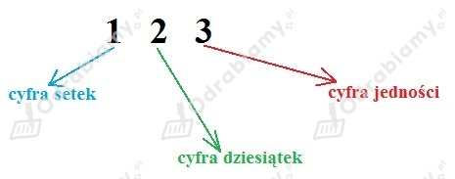  - Otwórz ćwiczenie na str. 71, wykonaj zad. 1,3.
e. muzyczna | Cel zajęć: Słuchamy wybranych piosenek o Warszawie.  - Wysłuchanie wybranych piosenek ( wyszukiwanie w Internecie ).  Przykładowe tytuły: „Jak przygoda to tylko w Warszawie” – Irena Santor,  „Spotkanie z Warszawą” – Irena Santor,  „Na prawo most, na lewo most” – Irena Santor,  „Polonez warszawski” – piosenka patriotyczna – zespół Mazowsze,  „Nasza warszawska Syrenka” (piosenka przedszkolna).
religia | Temat: Przypominamy sobie postać św. Stanisława Kostki – patrona dzieci i młodzieży.  Niech będzie pochwalony Jezus Chrystus!  Kochani zapoznajcie się z krótkim filmikiem nt. św. Stanisława. (Niestety błędnie pojawi się tu nazwa miejscowości – prawidłowa odmiana to Rostkowo. Staś urodził się w Rostkowie): https://www.youtube.com/watch?v=5hNyJbZfu_w  Po obejrzeniu filmiku odpowiedz na poniższe pytania:  1. Kiedy i gdzie urodził się św. Stanisław Kostka? (kraj, miejscowość)  2. Jak nazywał się zakon do którego wstąpił św. Stanisław Kostka?  3. Dokończ ulubione zdanie św. Stasia Kostki: „Do wyższych rzeczy zostałem …”.  4. Jakie cechy z osobowości św. Stanisława Kostki możesz naśladować?
POWODZENIA!
W razie trudności, pytań jestem do Państwa dyspozycji – proszę dzwonić.
POZDRAWIAM!

Wtorek – 09.06.2020r.
e. matematyczna | Cel zajęć: Ćwiczenia utrwalające układ pozycyjny liczba.  - Zapisz temat w zeszycie.  - Przepisz przykłady do zeszytu i zapisz według wzoru.  - 2s 3d 1j to 200+30+1= 231  - 3s 4 d 0j to  - 4d 1s 8j to  - 5 j 3s 9j to  - 9s 0d 0j to  - Rozwiąż przykłady w zeszycie.  72-22= 94-14= 74-62= 85-41= 78-32= 66-12=  520+34= 261+7= 437+ 12= 332+ 23= 763+ 15=  12:4= 24: 4= 32:4= 16:4= 36:4= 18:2= 21:3=
e. polonistyczna | Cel zajęć: Poznajemy toruńskie zabytki – wycieczka do Torunia.  - Zanim rozpoczniemy poznawanie toruńskich zabytków otwórz podręcznik na str. 53 i pokaż na mapie, gdzie leży Toruń.  - Czy wiesz, skąd pochodzi nazwa Toruń?  Nazwa Toruń pochodzi od prasłowiańskiego słowa „tor”, co oznaczało drogę. Przyrostek „uń” wskazuje na przebiegający przez to miejsce szlak komunikacyjny.  - W Toruniu jest kilka ważnych i ciekawych miejsc, które warto zobaczyć m.in: Stare Miasto, Krzywa Wieża, pomnik Mikołaja Kopernika, Dom Mikołaja Kopernika, panorama Torunia z Wisłą, Obserwatorium Astronomiczne Uniwersytetu Mikołaja Kopernika.  Zachęcam Cię do poszukania ciekawych informacji w Internecie na temat tych miejsc i Torunia oraz zobaczenia zdjęć.  - Otwórz ćwiczenie na str. 71, wykonaj zad. 4.  - Teraz przeczytaj wiersz „Gwiazdy nad Toruniem”, zwróć uwagę na ilustrację.  - Na podstawie wiersza powiedz, z czego słynie Toruń?  - Przygotowałam krótką notatkę o Mikołaju Koperniku, przeczytaj uważnie i zapamiętaj najważniejsze informacje.  Mikołaj Kopernik – jeden z największych astronomów w historii nie tylko Polski, ale całego świata. Dokonał przełomu i zmienił całkowicie światopogląd ludzkości, zapoczątkowując inne postrzeganie świata. Jego odkrycie, że Słońce znajduje się w centrum Układu Słonecznego, wywołało jedną z najważniejszych rewolucji naukowych od czasów starożytnych. Coś, co dla nas dziś jest oczywiste, 500 lat temu, w czasach Kopernika, było trudne do pojęcia. Stanowiło przewrót polegający na odwadze myślenia i przeciwstawienia się panującym wówczas poglądom i autorytetom. Kopernik zapoczątkował naukowe poznawanie świata polegające na tym, że każdy głoszony pogląd powinien zostać udowodniony.  - Otwórz ćwiczenie na str. 70, wykonaj zad. 1.
e. polonistyczna | Cel zajęć: Utrwalamy poznane zasady ortograficzne.  - Na początku przypomnij sobie po jakich spółgłoskach piszemy rz oraz jakie są wyjątki.  - Następnie otwórz „Potyczki ortograficzne” na str. 49, przeczytaj wyrazy w ramce, zapamiętaj je.  - Wykonaj zadania 1,2,3 ze strony 49.
POWODZENIA!
W razie trudności, pytań jestem do Państwa dyspozycji – proszę dzwonić. POZDRAWIAM!
Środa – 10.06.2020r.

Dzień wolny od zajęć dydaktycznych

Czwartek 11.06.2020r.
BOŻE CIAŁO

Piątek 15.05.2020r.
Dzień wolny od zajęć dydaktycznych

